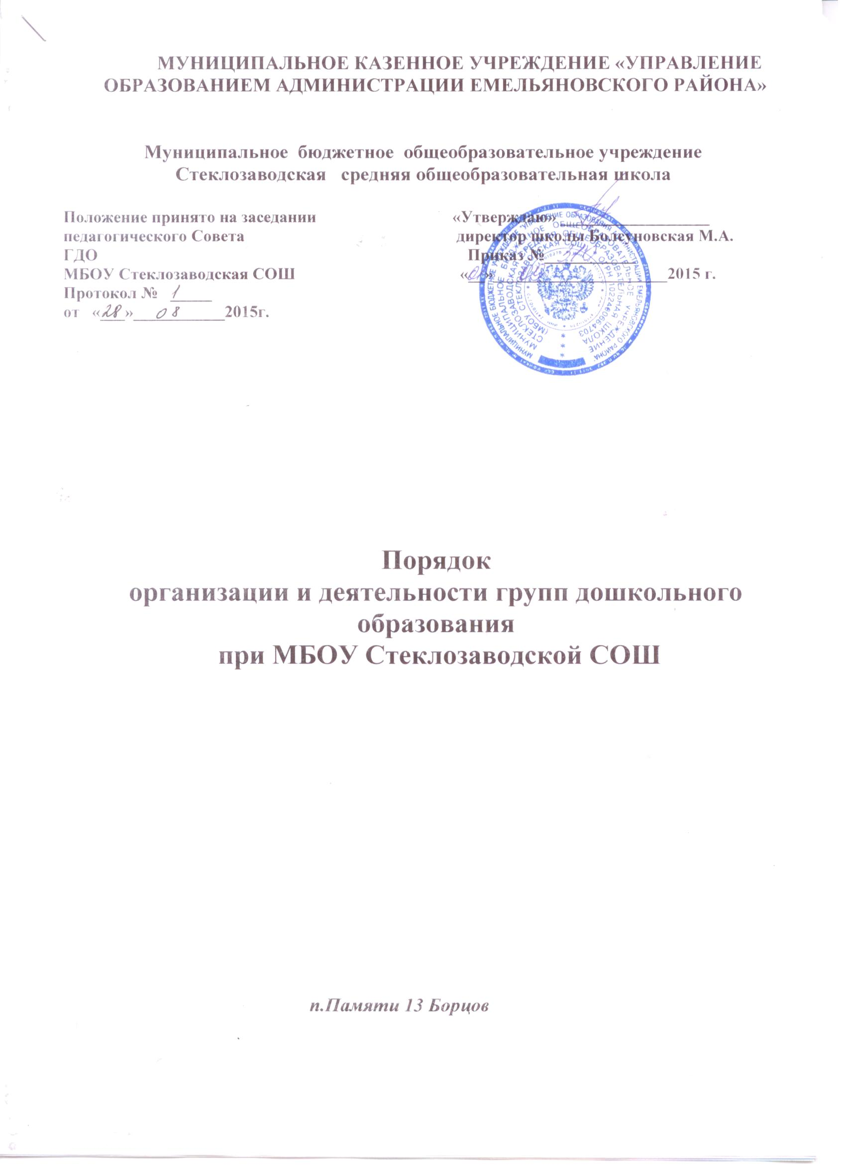

- Общие положения

1.1 Настоящий Порядок организации и деятельности групп дошкольного образования при МБОУ Стеклозаводской СОШ (далее –Порядок) разработан в соответствии с Конституцией Российской Федерации, Федеральным законом 29 декабря 2012 г. № 273-ФЗ «Об образовании в Российской Федерации», Санитарно-эпидемиологическими требованиями к устройству, содержанию и организации режима работы дошкольных образовательных организаций СанПиН 2.4.1.3049-13, иными нормативными правовыми актами Российской Федерации, Уставом МБОУ Стеклозаводской СОШ, соглашением заключаемым между образовательным учреждением и родителями (законными представителями).
1.2. Настоящий Порядок о группах дошкольного образования регулирует образовательную и воспитательную деятельность структурного подразделения – ГДО при МБОУ Стеклозаводская СОШ.
1.3. Группы дошкольного образования не являются юридическим лицом.
1.4. Непосредственное руководство деятельностью групп дошкольного образования осуществляет директор МБОУ Стеклозаводской СОШ.
1.5. Группы дошкольного образования в своей деятельности руководствуется законодательством РФ, ФГОС дошкольного образования, Уставом МБОУ Стеклозаводской СОШ, приказами и распоряжениями директора и другими локальными актами, регламентирующими деятельность МБОУ Стеклозаводской СОШ, а также настоящим Порядком.
2. Цели и задачи
2.1. Группы дошкольного образования создают условия для реализации права на получение дошкольного образования.
2.2. Группы дошкольного образования созданы в целях осуществления воспитательно-образовательного процесса и создания оптимальных условий для охраны и укрепления здоровья, физического и психического развития воспитанников с 3 до 7 лет.
2.3. Взаимоотношения между образовательными учреждениями и родителями (законными представителями) регулируются родительским договором, включающим в себя взаимные права и ответственность сторон, возникающие в процессе обучения, присмотра и ухода воспитанников.
2.4. Основные задачи
• реализация функций и задач, определенных Уставом школы, настоящим Порядком и ФГОС дошкольного образования от 17.10.2013г.№1155;
• воспитание и обучение детей по образовательной программе дошкольного образования;
• содержание детей: присмотр, уход, медицинское обслуживание, социально-психологическое сопровождение, питание;
• обеспечение и укрепление здоровья воспитанников.
2.5. Сопутствующие задачи:
• создание благоприятных условий для разностороннего развития личности, путем применения форм, методов и средств организации воспитательно-образовательного процесса, с учетом индивидуальных способностей и возможностей каждого ребенка;
• формирование духовной культуры воспитанников;
• подготовка каждого воспитанника к обучению в школе, адекватная его возможностям и уровню восприятия.
3. Функции групп дошкольного образования
3.1. В соответствии с поставленными задачами выполняет следующие функции:
• осуществляет образовательный процесс (обучение, воспитание, сопровождение).
4. Организация образовательного процесса
4.1. Режим работы– пятидневная рабочая неделя.
4.2. Максимальная продолжительность пребывания воспитанников в дошкольной группе – с 7:30 до 18:00.
4.3. Учебный год в группах начинается 1 сентября.
4.4. Комплектование групп на учебный год производится администрацией Управление Образованием. Свободные места заполняются в течение всего года.
4.5. Количество детей в дошкольной группе устанавливается в зависимости от санитарных норм и имеющихся условий для осуществления воспитательно-образовательного процесса. Предельная наполняемость группы – 25человек.
4.6. Организация воспитательно-образовательного процесса дошкольной группы включает в себя присмотр, уход и образовательные услуги.
4.6.1 Содержание воспитательно-образовательного процесса определяется основной общеобразовательной программой дошкольного образования в группах общеразвивающей направленности.
4.6.2. На основе реализуемых образовательных программ (основных и дополнительных) в дошкольной группе обеспечивается:
-социально-коммуникативное развитие;
-познавательное развитие;
-речевое развитие;
-художественно-эстетическое развитие;
-физическое развитие.
4.6.3. Образовательная программа реализуется через специфичные для каждого возраста воспитанников в различных видах деятельности (общении, игре, познавательно-исследовательской деятельности-как сквозных механизмов развития ребенка).
4.6.4. Распределение нагрузки на детей осуществляется с учетом гигиенических требований и максимальной нагрузки на детей дошкольного возраста. Учебная нагрузка распределяется не в ущерб прогулкам и дневному отдыху.
4.6.4.1. Максимально допустимое количество обучающих занятий в 1-ой половине дня не превышает 2-х занятий в младшей группе, не более 3 занятий в старшей и подготовительной.
4.6.4.2. Продолжительность занятий:
• в группах среднего возраста – 15-20 минут
• в группах старшего возраста – 20-25 минут
• в группах подготовительного возраста – 25-30 минут.
4.6.4.3. Переменки между занятиями не менее 10 минут.
4.7. В штатное расписание групп дошкольного образования, обеспечивающих воспитание, обучение, развитие, присмотр, уход и оздоровление детей с ограниченными возможностями здоровья, детей-инвалидов, а также коррекцию недостатков их физического и (или) психического развития, в случае необходимости могут быть введены дополнительные должности учителей-дефектологов, учителей –логопедов, логопедов, педагогов-психологов, социальных педагогов, воспитателей и других работников (в зависимости от категории детей) в пределах ассигнований, выделяемых по решению учредителя на эти цели.
4.7.1.Дети с отклонениями в развитии принимаются в группы при наличии условий для коррекционной работы только с согласия родителей (законных представителей) по заключению психолого-педагогической и медико- педагогической комиссией. Образовательное учреждение создает индивидуальные условия для детей с отклонениями в развитии в рамках выделенного финансирования.
4.8. МБОУ Стеклозаводская СОШ организует питание воспитанников.
4.8.1. Режим и кратность питания устанавливаются в соответствии с длительностью пребывания ребенка в дошкольной группе.
4.8.2. Администрация осуществляет контроль за калорийностью, соблюдением норм и качеством приготовления блюд.
4.8.3. Медицинское обслуживание детей в группах дошкольного образования обеспечивается на основании договора МУЗ « Емельяновская ЦРБ»
5. Полномочия. Права и обязанности участников образовательного процесса
5.1. Участниками образовательного процесса являются воспитанники, их родители (представители), работники дошкольной группы (педагогический, учебно-вспомогательный и обслуживающий персонал).
5.2. Воспитанники:
5.2.1. Имеют право на:
• уважение своего человеческого достоинства, свободное выражение собственных взглядов и убеждений;
• медико-психологическую помощь;
• наличие условий психологического комфорта.
5.2.2. Обязаны:
• Выполнять законные требования педагогов и других работников групп дошкольного образования.
5.3. Родители:
5.3.1. Имеют право:
• выбирать образовательное учреждение и переводить своего ребенка в другое дошкольное учреждение;
• защищать законные права и интересы детей;
5.3.2. Обязаны:
• выполнять Устав МБОУ Стеклозаводской СОШ настоящий Порядок в части, касающейся их прав и обязанностей;
• своевременно вносить плату за пребывание ребенка в дошкольной группе;
• всемерно содействовать воспитателям дошкольной группы в успешном усвоении детьми содержания обучения.
5.3.3. Несут ответственность:
• за воспитание своих детей и создание необходимых условий для сохранения здоровья детей.
5.4. Работники дошкольной группы:
5.4.1. Имеют право:
• вносить предложения в проекты программ и планов по совершенствованию структуры воспитательного и образовательного процессов;
• на самостоятельный выбор и использование методики воспитания, учебников, учебных пособий и материалов, методов оценки развития воспитанников;
• на условия и оплату труда в соответствии с действующим законодательством;
• на получение гарантий и компенсаций, связанных с выполнением трудовых обязанностей, предусмотренных действующим законодательством;
• на повышение квалификации;
• на защиту профессиональной чести и достоинства.
5.4.2. Обязаны:
• выполнять требования Устава, настоящий Порядок,ФГОС дошкольного образования и иных локальных правовых актов МБОУ Стеклозаводской СОШ.
• исполнять обязанности в соответствии с трудовым договором, должностной инструкцией;
• совершенствовать профессиональные умения и навыки;
• быть примером достойного поведения в дошкольной группе и общественных местах;
• заботиться о защите прав и свобод воспитанников (в том числе - от всех форм физического и психического насилия).
5.4.3. Несут ответственность:
• за сохранение жизни и здоровья воспитанников;
• за невыполнение обязанностей в соответствии с трудовым договором и локальными актами МБОУ Стеклозаводской СОШ..
5.4.4. Кроме того, педагогический персонал:
5.4.4.1. Имеет право:
• на самостоятельный выбор и использование методики обучения и воспитания, учебных пособий и материалов;
• на аттестацию на добровольной основе на соответствующую квалификационную категорию и получение ее в случае успешного прохождения аттестации;
• на сокращенную рабочую неделю, на удлиненный оплачиваемый отпуск, на социальные гарантии и льготы в порядке, установленном законодательством Российской Федерации.
5.4.4.2. Обязан:
• сотрудничать с семьей по вопросам воспитания и обучения, уважать права Родителей воспитанников.
6. Руководство и контроль
6.1. Непосредственное руководство дошкольной группой осуществляется администрацией МБОУ Стеклозаводской СОШ.
6.2. Штатная численность дошкольной группы определяется штатным расписанием МБОУ Стеклозаводской СОШ
6.3. Состав работников дошкольной группы формируется директором школы. Распределение должностных обязанностей между сотрудниками регулируется должностными инструкциями.
6.4. Основной формой самоуправления дошкольной группы является педагогический совет.
7. Заключительные положения
7.1. Вопросы, не урегулированные настоящим Положением, решаются на основании действующего законодательства Российской Федерации.
7.2. Любые изменения и дополнения в настоящее Положение утверждаются директором МБОУ Стеклозаводской СОШ
7.3. Прекращение деятельности дошкольной группы как структурного подразделения МБОУ Стеклозаводской СОШ производится на основании приказа директора образовательного учреждения по согласованию с учредителем или по решению суда в случаях, предусмотренных действующим законодательством.
8.Вступление в силу, внесение изменений и дополнений в настоящий порядок.

8.1. Настоящий Порядок вступает в силу с «__»___________2015г
8.2. Внесение поправок и изменений в Порядок производится на заседании педагогического совета школы.
8.3. Настоящий Порядок действителен до принятия новой редакции.

